Fédération Algérienne de Football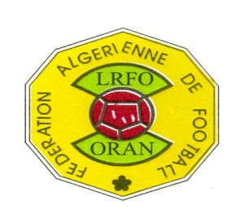

Ligue Régionale De Football D’ORAN

ORDRE DE MISSION. N°

NOM :………………………………………………………..….. PRENOM :……………………………………………………………………………
FONCTION : ARBITRE DIRECTEUR 1er ARBITRE ASSISTANT 2em ARBITRE ASSISTANT

Résidence administrative : ……………………………………………………………………………………………………………………….....
N° du Compte Courant Postal ou Bancaire : ………………………………………………………………………….…………………….
Nom d’arbitre directeur :………………………………………………………………………………………………………..……………………
Nom d’arbitre assistant 1 :……………………………………………………………………………………………………………………….…..
Nom d’arbitre assistant 2 :…………………………………………………………………………………………………………….……………..
Compétition : Seniors Juniors Cadets Minimes

Rencontre :……………………………………………………………………….Date :………………………………………Heure :……………..
Lieu :…………………………………………………………………………..…Stade :……………….………………………………………………
Notre commission compte sur votre précieux concours pour veiller à la bonne direction de cette rencontre
et justifier la confiance qu’elle a placée en vous. Avec nos remerciements anticipés.
Visa et cachet de la CWA
Salutations sportives

NOTE DE FRAIS
Frai de transport ( kilometrage) :
Frais de sejour :
Indemnité du match :
I.R.G :
Total :

Je soussigné certifie l’exactitude des indemnités ci-dessus mentionnée et engagées dans l’exercice de ma
mission.
Visa et cachet de la DTRA

Fait à : ………..…..……………le :……………………….

Signature de l’arbitre

Pieces jointes: Feuillesde match + rapport

